Mellanlånga intervaller i Kärnarundan
Syfte
Tröskelintervall – Träning för att utveckla mjölsyretröskeln.
Runda:
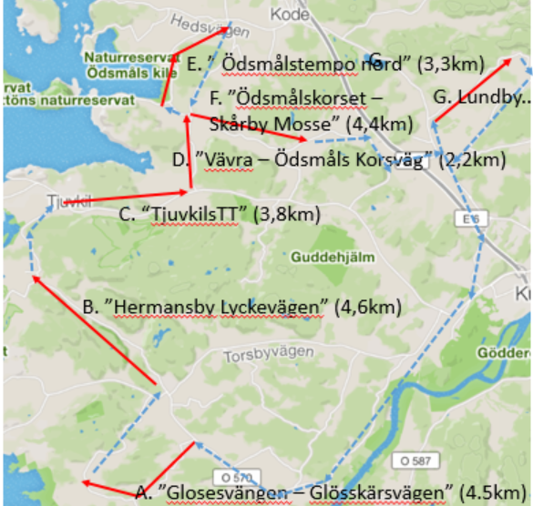
Uppvärmning:
Lugn cykling från Solgärdes Vårdcentrals parkering till ”Glosesvängen” i en eller två grupper.
Gruppindelning
Passet körs i grupper med 4-8 cyklister där en bör känna sträckorna som cyklas och styr intervallerna; Grupperna väljer själv hur många.
Intervaller:
Intervallerna är långa 2-4,5 km eller 6-8minuters cykling och farten måste anpassas till längden på arbetet.Intensiteten 90-105% av FTP eller en puls på 80-89% av maxpuls. Körs som belgisk kedja eller lagtempo där vi växlar om att ligga i tät. Återsamlas och rullar lungt till startplatsen för nästa intervall - 4-5 minuters paus
Körs på följande sträckor som är lika med Stravasegment som kommer visas på rätt många cykeldatorer
A. ”Glosesvängen – Glösskärsvägen” (4.5km)
B. ”Hermansby Lyckevägen” (4,6km)
C. “TjuvkilsTT” (3,8km)
D. ”Vävra – Ödsmåls Korsväg” (2,2km)
E. ” Ödsmålstempo nord” (3,3km)
F. ”Ödsmålskorset – Skårby Mosse” (4,4km)
G.”Lundby mot korset Häggen/Källeröd” (4,4km)
Dela in er i grupper av 2 cyklister och håll avstånd när ni cyklar på Marstrandsvägen!
Nedvarvning:
Efter sista återsamling gemensam nedvarvning minst 10 minuter i hög kadens med låg belastning

